MariaDB
- Fes un llistat ordenat per tipus de les comandes mostrant el número de comanda, el tipus i el preu. Les que tinguin valor nul, canvia el valor nul per “No té”.
Solució:
SELECT `COM_NUM`, ifnull(`COM_TIPUS`, 'No té ') AS "COM_TIPUS", `TOTAL`
FROM `comanda`
ORDER BY COM_TIPUS;
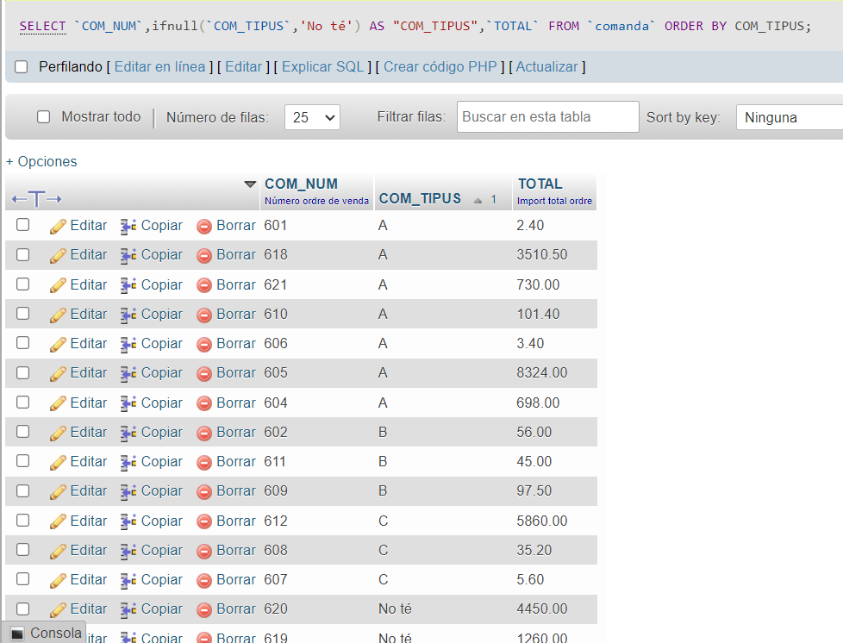

- Volem saber la destinació de cada comanda, sabem que les comandes de tipus A van a Reus, les de tipus B a Tarragona , les C a Cambrils i les que no tenen tipus les pasen a recollir.
Solució:
SELECT `COM_NUM`, `COM_TIPUS`,`TOTAL`,
CASE `COM_TIPUS` when 'A' THEN 'Reus'
when 'B' THEN 'Tarragona'
when 'C' THEN 'Cambrils'
ELSE 'A recollir'
END as "Destinació"
FROM `comanda`
ORDER BY COM_TIPUS
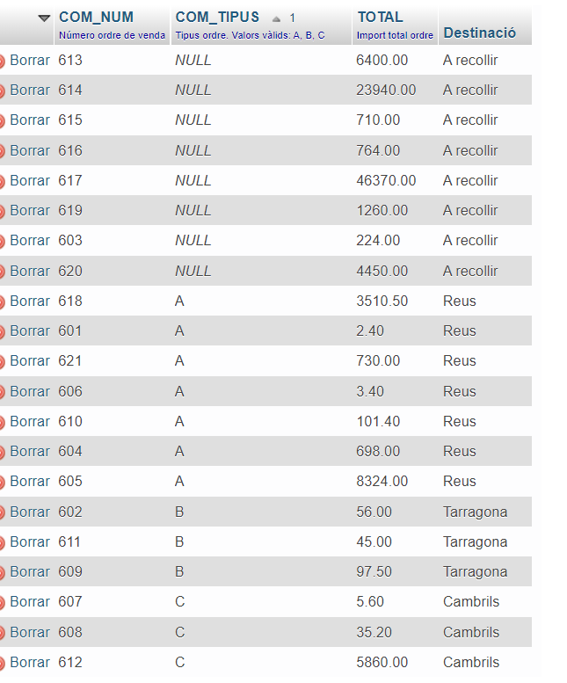
Oracle

- Llistat de països amb el seu nom, nom comú, localització i capital. Els que no tinguin nom comú, deixa-ho escrit (no té).
Solució:
select country_name,
coalesce(country_translated_name,'No té') as "Nom comú", location, capitol
from wf_countries
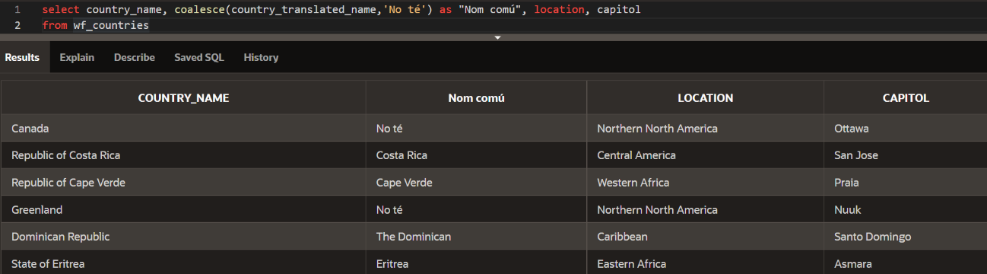

- Llistat dels països amb el nombre d’aeroports, confirma si tenen aeroport a una nova columna. Ordena primer els que no tenen aeroport.
Solució:
select country_name, nvl(airports,0),
decode(airports, 0, 'No té aeroport',
'Confirmo que té') as "Té aeroport?"
from wf_countries
order by 3 desc

